奥运及航天英雄将访港？“黄丝”玻璃心碎成了渣……

原创 有里儿有面 [有理儿有面](javascript:void(0);)

**有理儿有面**

微信号 youli-youmian

功能介绍 你说是不是

2021-06-27[原文](https://mp.weixin.qq.com/s?__biz=Mzg3MjEyMTYyNg==&mid=2247533796&idx=1&sn=909e990efd495985c6db35f5be09b13b&chksm=cef61091f98199872b95a1f726ca5721e0e8abf65c9976a15b91577456e8045e6da0fc767704&scene=27#wechat_redirect&cpage=33) 发表于

收录于合集





**全文共3133字，图片3张，预计阅读时间为7分钟。**

**文章首发于“有理儿有面”（youli-youmian），欢迎大家在朋友圈和微信群转发。**

**公众号及其他平台转载请在后台留言。**



▼

不知大家是否记得，在2012年“双十一”那天，香港的会展中心举办了一场举世瞩目的婚礼。那场婚礼的主角，正是“跳水女皇”郭晶晶和香港豪门公子霍启刚。

不用想也知道，当日的婚礼现场星光璀璨、盛大非凡。

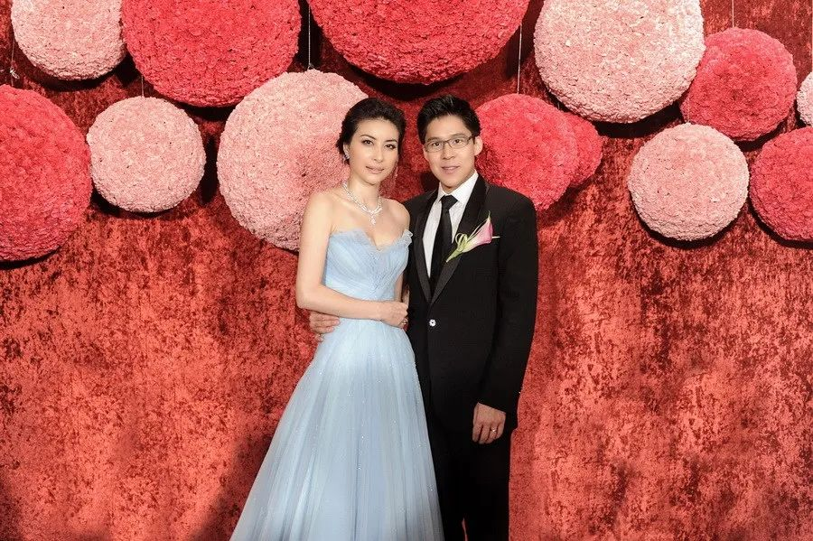

但实际上，郭晶晶嫁给霍启刚之前，有很多好事的港媒曾就郭晶晶嫁给霍启刚是高攀还是下嫁有过争论。当时，的确有一部分声音认为，郭晶晶嫁入霍家是高攀。但郭晶晶姣好的面容、低调沉稳的性格，还是备受香港主流媒体称赞和喜爱。最主要的是，有多个“奥运冠军”光环的加持，让大多数媒体认为，霍家“捡到了宝”。

这场“高攀还是下嫁”的争论结束于霍启刚和郭晶晶举办婚宴的当晚。霍英东长子霍震霆面对包括特区行政长官在内的众多香港政界、商界人士说：**郭晶晶嫁入霍家是下嫁。**

不管霍家是对郭晶晶发自肺腑的喜爱，还是场面上的“客套”，实际上“奥运冠军”这个头衔，在香港各界人士心中，不仅地位很高，而且意义非凡。虽然霍家是著名的爱国商人，但郭晶晶更是多次为国家争光的运动员，说是“下嫁”，并非言过其实。



时间来到2016年8月27日。这一天，里约奥运会中国奥运冠军代表团抵达香港，开始为期3天的访问。代表团的45名运动员中，最受关注的要数游泳世界冠军孙杨和因“洪荒之力”走红的傅园慧。

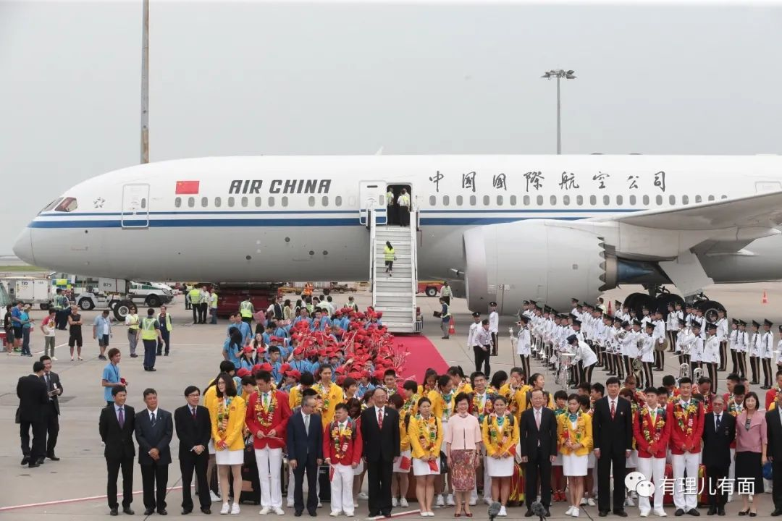

即便当时香港的社会已然出现了不少“反中”的声音，但奥运代表团抵港之前，香港民众纷纷抢购这些活动的门票，出现了一票难求的情况。这一现象，足以体现“奥运冠军”在香港的受欢迎程度。

然而与过去不同的是，当时的见面会上，已然出现了不少“杂音”。不怀好意的香港黄媒向傅园慧提问：如果遭遇中港矛盾将如何面对。

而且，这个问题也接连抛给了实现奥运四连冠的跳水老将吴敏霞。

面对这种与体育无关的诱导性提问，中方代表团的大会主持人回应说：**“体育与政治无关，要让政治走开。”**以此回应第一轮关于体育与政治的发问。

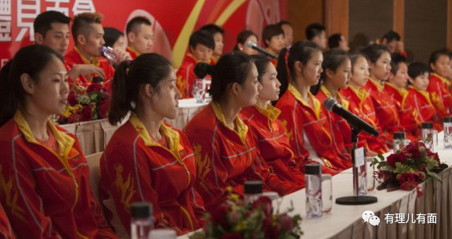

没错，这只是第一轮提问。因为这些黄媒并不打算善罢甘休。紧接着，他们把“炮火”引向了游泳冠军孙杨。

善于与媒体交流的孙杨也并未回避，他直言“从普通百姓到运动员，内地和香港关系一直很好，不像外界所说有矛盾。总体来看，内地和港台的关系还是处理得非常好的。”紧接着，孙杨补充到：“ 不能因一部分人对内地有意见，就导致有矛盾。”他说无论发生什么，内地运动员会以微笑姿态，面对在香港发生的任何问题。

滴水不漏！黄媒悻悻而归……

与此同时，在奥运代表团入住的酒店外，出现了两种截然不同的场面。酒店外，有慕名而来的粉丝举着国旗、运动员的照片，在炎热的天气下等待了5个多小时，只为一睹奥运冠军风采。

而在酒店对面很近的广场上，“反中乱港”组织“热血公民”正在上演立法会选前拉票集会活动……

普通市民在为祖国而自豪；黄媒在努力借体育之名搞政治化；一群乱港分子在加紧“反中”的脚步……

这场奥运代表团访问活动中发生的诸多场面，是当时香港整体社会环境的缩影。

众所周知，随着撕裂与对立的逐渐加剧，自2019年开始，集中爆发了一场持续一年之久的“修例风波”，让内地与香港的关系变得紧张。加上疫情的因素，内地与香港的交流基本停滞，直到现在，大型的交流活动很久都没有开展过了。

然而，近日港媒《香港01》报道，内地正安排出战日本东京奥运的中国精英运动员及三名神舟十二号航天员访问香港，预计时间会在奥运闭幕及神州十二号返回地球之后，最快约8月中旬到10月初之间。

报道中，港媒特意突出了“此次访问活动显示了中央政府对香港的重视与关怀”这句话……

如果港媒报道属实，此次奥运健儿和航天英雄的访港，将是2019年修例风波后最大型、最瞩目的内地与香港的交流活动。

有人会问，为什么在疫情尚在的情况下，还要举行这样的交流活动呢？有必要吗？

其实，奥运健儿和航天英雄访港，早就成为了内地与香港正式交流的一项规定动作了。

1996年亚特兰大奥运会结束后就有奥运冠军访港这项行程了，当时香港还未回归。回归后，每次奥运会结束后，内地都会派出奥运代表团赴香港、澳门与民众交流，参与文艺汇演，还会探访学校、老人院等，活动形式非常丰富，每次都掀起热潮。

至于航天英雄访港的活动，也一直在延续。自2003年到2012年，内地共安排过四次航天员访港。比如，中国首位进入太空的航天员杨利伟在神州五号返回地球后的半个月内便展开访港行程，而神舟七号和神舟九号的航天员，则分别在返回地球后的两个多月后及一个多月后来港访问交流。他们都受到了香港市民极为热情的欢迎。

其实，安排这些活动的出发点很好，奥运健儿和航天员一直被视为民族英雄，而且奥运会和航天技术，是国家软实力和硬实力的综合体现。这种交流，可以称作是一种“软性”的国民教育，比课本的教育来的更加直接，更能鼓舞人心，从而提升民族自信和自豪感，进一步增加香港市民对国家的认同感。

当然，到了近几年，这样的交流活动中还是出现了一些杂音，就像文章前面列举的例子那样，香港的反对派势力，持续对活动进行负面报道和冷嘲热讽，将体育、科技等方面的交流强拉硬拽到政治上，并企图借机大做文章抨击抹黑内地。

现时的香港可大不相同了，止暴制乱已取得成功，香港的反对派势力土崩瓦解，拨乱反正和改革的步伐稳步推进，民心在逐步回归，社会撕裂的缝隙正逐渐弥合。

在这样的大背景下，一场内地与香港的盛大交流活动，不管是对进一步舒缓香港本土还是两地的社会气氛，都是一剂积极的催化剂。

妙哉！

去新闻下翻一翻评论，果然很多香港网民都表示“期待已久”、“振奋人心”。

可惜，只要是涉及国家富强、两地融洽的好消息，在黄丝那里，都变成了一把大锤，将他们的“玻璃心”砸得稀碎……

对于奥运运动员来访，他们说“与我何干？接待他们是浪费纳锐人钱”、“机械训练、非人道训练出的运动员有什么好看的？”云云；对于航天英雄和空间站，他们酸“美国苏联四十年前就有的东西，有什么好激动的？”

对于这些话，是有很多人在留言中反驳。但有理哥觉得，已经可以完全把他们当空气了……

是的，他们这些人没有感同身受，没有亲身经历国家从贫穷积弱走向繁荣富强的过程，他们不知道这个过程有多么艰难与不易，他们不知道中国的发展道路上面对着多少美西方国家的围追堵截。

他们不清楚国家贫穷之时为国出征的运动员因装备的落后与训练的不科学，在他国运动员那里遭受的轻蔑。

他们不知道美国联合整个西方对中国全面封锁涉及航天的技术，我们只能从零开始。

他们更不曾感受过中国驻南斯拉夫大使馆被炸、南海撞机等等一切因“韬光养晦”而隐忍下的屈辱……

他们是曾被英国殖民，可很多香港的年轻人未体会过“被殖民之苦”，他们诞生之时睁开眼看到的，已经是一个繁华热闹的香港。他们生长在蜜罐里，却在成长过程中不断被灌输着众多反对、抹黑、抨击自己国家的思想和信息。

所以，从某种意义上来说，他们是可怜的。但可恨的是，在信息如此发达的社会环境下，他们仍然在执迷不悟，没有学会去开眼看世界，甚至没有任何独立思考的能力。面对国家的种种成就，还在冷嘲热讽，还在崇洋媚外。可悲的是，他们又没有能力、没有技能、没有钱财可以移居国外，自我困在了牢骚、抱怨、充满负能量的围城里。

这就是他们最令人怒其不争、哀其不幸，让人完全无语的地方！

虽然对于这些人，完全可以放弃治疗了，但其实仍然可以把他们当作一面镜子。现时的香港在进行着一系列的改革，而这些人正是现成的反面教材，特别是在香港的教育和舆论方面，有着极大的“示范效应”。

看看他们，有理哥只想感叹，可惜，太空不是回收垃圾的地方，无法让“黄丝”那些肮脏的思想和灵魂，全部消失在星辰大海里。

国家正在繁荣富强之路上大踏步向前，不知道“黄丝”们的玻璃心，又还剩多少可以碎呢？

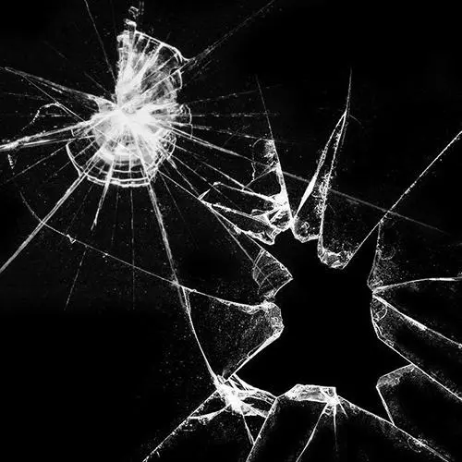

**图片来自网络**





**关注公众号：**

**有理儿有面**

**理   性｜   揭   秘｜   探   讨**







有里儿有面

**微信扫一扫赞赏作者** **赞赏**

已喜欢，对作者说句悄悄话

取消

**发送给作者**

**发送**

最多40字，当前共字

 人赞赏

上一页 1/3 下一页

长按二维码向我转账

受苹果公司新规定影响，微信 iOS 版的赞赏功能被关闭，可通过二维码转账支持公众号。

### 精选留言

用户设置不下载评论